RC BERUŠKA STRAKONICE  PROGRAM • ŘÍJEN 2026  Pravidelný týdenní program |  |  |  | 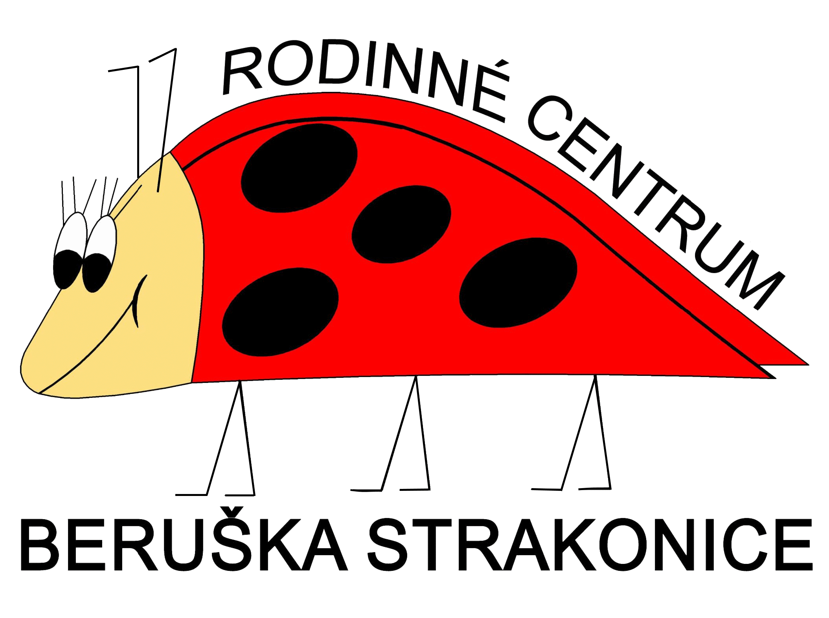
VSTUPNÉ  120 Kč / dospělý  děti zdarma | ČLENSTVÍ  1 200 Kč / 6 měsíců  běžné programy zdarma | BEZ PŘIHLÁŠENÍ  herna a běžné programy | ZAVŘENO  středa 28. 10.  státní svátek
PRAVIDELNÝ PROGRAM
DEN | ČAS | PROGRAM | PRO KOHO • CENA • PŘIHLÁŠENÍ
PO | 9:45–10:15 | Hajánci | Program pro děti do 1 roku.
PO | 18:00–21:00 | Keramika pro dospělé | 3 lekce 1 350 Kč • 6 lekcí 2 700 Kč • jeden večer 470 Kč. Začínáme 21. 9. Přihlášení: 737 979 912, dilnaukaci@seznam.cz, FB Dílna u Káči.
ÚT | celý den ZAVŘENO
ST | 9:00–12:00 | Hlídání dětí | Od 2 let • členové 85 Kč/hod. • ostatní 120 Kč/hod. • přihlášení předem.
ST | 9:00–12:00 | Kavárna s hernou | Pro všechny věkové kategorie • 120 Kč / dospělý • děti zdarma.
ST | 9:15–9:50 | Zpívánky s miminky s angličtinou | Muzikoterapie pro rodiče s dětmi 0–2 roky • 12 lekcí / 1 600 Kč.
ST | 10:00–10:45 | Rošťando | Pohybové aktivity pro rodiče s dětmi od cca 1 roku • bez přihlášení  • 120 Kč / lekce.
ST | 15:00–17:30 | Kavárna s hernou | Pro všechny věkové kategorie • 120 Kč / dospělý • děti zdarma.
ST | 15:00–15:45 | Anglické zpívánky – začátečníci | Děti cca 3 – 6 let • 12 lekcí / 2 000 Kč • od 7. 10.
ST | 16:00–16:45 | Anglické zpívánky – pokročilí | Děti cca 4 – 7 let • 12 lekcí / 2 000 Kč • od 7. 10.
ST | 17:00–18:00 | Angličtina pro děti | Děti 6 – 9 let • hravou formou • 12 lekcí / 2 400 Kč • od 7. 10.
ST | 17:00–18:00 | Šachy | Od 6 let, horní věk neomezen • 60 Kč / lekce • liché středy 7. a 21. 10.
ČT | dopoledne | ZAVŘENO | Odpolední program začíná v 15:00.
ČT | 15:00–17:30 | Komunitní setkávání u tvoření | Mezigenerační tvoření zdarma pro všechny věkové kategorie.
ČT | 15:00–17:30 | Kavárna s hernou | Pro všechny věkové kategorie • 120 Kč / dospělý • děti zdarma.
ČT | 18:00–21:00 | Keramika pro dospělé | 3 lekce 1 350 Kč • 6 lekcí 2 700 Kč • jeden večer 470 Kč. Začínáme 24. 9. Přihlášení: 737 979 912, dilnaukaci@seznam.cz, FB Dílna u Káči.
PÁ | 9:00–12:00 | Hlídání dětí | Od 2 let • členové 85 Kč/hod. • ostatní 120 Kč/hod. • přihlášení předem.
PÁ | 9:00–12:00 | Kavárna s hernou | Pro všechny děti • 120 Kč / dospělý • děti zdarma • bez přihlášení.
PÁ | 10:00–10:45 | Hudební hrátky | Pro chodící děti 1,5–4 roky • bez přihlášení • 120 Kč včetně herny  mezi 9:00 – 12:00.
PÁ | 16:30–18:30 | Kurz šití | 6 lekcí / 1 500 Kč • max. 4 účastníci • od 2. 10. nebo dle domluvy.
Na hlídání dětí a placené kurzy je nutné přihlášení předem. Běžné programy a herna jsou bez přihlášení.

RC BERUŠKA STRAKONICE
PROGRAM • ŘÍJEN 2026
Kalendář akcí a důležité informace
KALENDÁŘ AKCÍ
ČT 1. 10.  15:00 – 17:00 | Tvoření – stromy a ptáčci z šišek | Tvoření zdarma pro všechny generace.
PÁ 2. 10.  16:30 – 18:30 | Kurz šití | 6 lekcí / 1.500 Kč • max. 4 účastníci
ST 7.10. a 21.10.  17:00 – 18:00 | Šachy | Pro věk 6 – 99 let • 60 Kč / lekce • liché středy
ČT 8. 10.  15:00 – 17:00 | Tvoření – podložky na hrnečky z vlny | Tvoření zdarma pro všechny generace.
ČT 15. 10.  15:00 – 17:00 | Tvoření – drátkování | Tvoření zdarma pro všechny generace.
NE 18.10.  11:00 – 14:00 | Podzimní focení s Oxy | Venkovní focení pod Hvězdou, fotografka Oxy (www.photobyoxy.cz), výhodná cena pro Berušku:  4 ks digitálních fotek za 490 Kč, přihlášení nutné
SO 24.10.  15:00 – 18:00 | Halloweenský karneval | Soutěže • hry • hodná strašidla • disko pro děti (cca 2-12 let) • Kulturní dům Strakonice.
ČT 22. 10.  15:00 – 17:00 | Tvoření – vosková eukanistika | Tvoření zdarma pro všechny generace.
ČT 29. 10.  15:00 – 17:00 | Halloweenské tvoření | Tvoření zdarma pro všechny generace.
JAK TO FUNGUJE
VSTUPNÉ  120 Kč za dospělého. Děti zdarma. U dopoledních programů je v ceně program i herna. | ČLENSTVÍ  1 200 Kč / 6 měsíců. Po dobu členství vstup zdarma na běžné programy bez kurzovného.
KDY SE HLÁSIT PŘEDEM  Na hlídání dětí a placené kurzy: keramiku, angličtinu a šití. Herna a běžné programy jsou bez přihlášení. | ZAČÁTKY KURZŮ  Keramika: PO 21. 9. a ČT 24. 9. • šití: 2. 10. • kurzy angličtiny: 7. 10. • ostatní aktivity: od 1. 9.
PROJEKT PRO ŠKOLNÍ DĚTI
PODPORA RODINNÉHO ŽIVOTA A SLUŽEB NA STRAKONICKU
Bezplatné hlídání školních dětí v dětském komunitním klubu v Berušce 14:00–18:30 • doprovody dětí na kroužky • registrace a informace: www.rcberuska.cz nebo 773 165 696

PREZENČNÍ KURZ PRÁCE S UMĚLOU INTELIGENCÍ

10 DOPOLEDNÍ (8:00 – 13:00) BĚHEM 2 TÝDNŮ OD LISTOPADU V BERUŠCE
Kurz je hlavně pro maminky, které dřív běžně pracovaly a za dobu rodičovské se jim práce s počítačem změnila. Kurz je z velké části hrazen Úřadem práce. Více na vykrocim.cz
Přihlašování od 1.10. přes Úřad práce na DIGIkurzy | ÚP.
ODPOLEDNÍ KLUB PRO DĚTI 1. A 2. STUPNĚ ZŠ ZDARMA • DOPROVODY NA KROUŽKY • NAROZENINOVÉ OSLAVY
Rodinné centrum Beruška Strakonice • Lidická 194 • info@rcberuska.cz • www.rcberuska.cz • FB RC Beruška Strakonice • tel. 773 165 696

